从近年IT行业工资变化预测IT行业就业未来

**郭泓永**

大连理工大学 辽宁省 大连市

**摘 要** 通过国研网公布的数据，分析IT行业近年来从业人员工资变化趋势。分地区对IT行业从业人院工资变化趋势进行分析和推测，并给出未来IT行业就业建议。

**关键词：** IT行业人均工资；IT行业工资变化趋势；不同地区IT行业工资；未来IT行业就业

引言

IT行业一直是社会广泛关注的行业，也是近年来非常热门的热门就业选择。社会对IT行业从业者的普遍印象是工资高、待遇好。这种持续了多年的印象造成了如今越来越多的年轻人将进入IT行业作为自己的就业目标。IT行业工资是否逐年增长，以及不同地区IT行业工资的差距有多大，这些问题都应当用准确的数据来进行分析。并且通过这些数据分析，得出IT行业是否仍可以作为现在从业的优先考虑目标的结果。

近年来IT行业工资变化

2.1 2006-2018年IT行业工资变化趋势

从2006年到2018年，IT行业人均工资整体呈现上升趋势,而且除2007、2015两年较上一年稍有下降之外，其他年份均保持逐年增长的趋势。如图1所示。

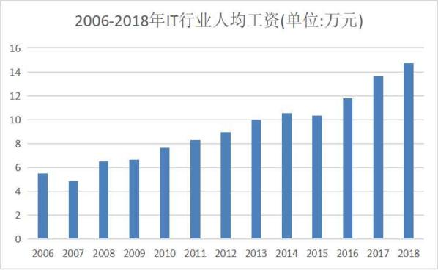

图1 2006-2018年IT行业人均工资（万元）

通过对该数据的分析和计算，可以得出每年IT行业人均工资的增长率如表1，可以看出IT行业人均工资增长率基本稳定，只有2007年例外，有12%的负增长，在2007年以后，即使2015年也为负增长，但降低的比例很小，而其他年份均为稳定增长，且通过图1数据可知，2008年人均工资仍超过2006年，2016年人均工资也超过2014年。

表1 2007-2018年IT行业人均工资增长率

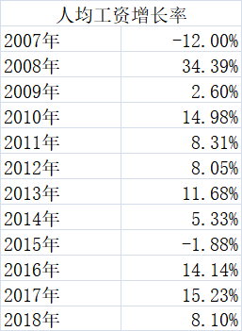通过数据可以直观看出2016年以后，IT行业人均工资呈现稳定增长趋势且增长速度很快。因此我们可以推测2019年以后乃至今后，从人均工资角度考虑，IT行业仍是发展迅速的行业之一。

2.2 IT行业工资变化原因分析

随着国家经济的增长，各行各业工资都逐年呈总体上升趋势，而IT行业由于在21世纪受到的重视程度最大，导致了IT行业工资位于各行业工资中的前列。随着互联网和个人智能机的不断普及，电子商业的逐渐发展乃至繁华，IT行业员工的作用愈发显得重要，而各类型企业对软件相关从业人员的需求业愈发强烈。在当今的科技社会中，人们的生活已经无法离开互联网，小到网络购物、出门叫车、外卖点餐，大到网络银行、金融投资，甚至最近两年开始流行的网络慕课、视频会议等，都成为全世界人们工作与生活中不可或缺的部分。移动支付的出现，更是让人们每天的生活中都离不开手机与互联网。如此大量的应用创造了庞大的互联网市场。而各类企业想要在这庞大的市场中占有一定份额，就必须紧紧抓住科技实力的发展，也就需要招募合适的人才。同时，互联网、软件行业人才能够给公司提供足够大的利润，因此，IT行业从业者的工资也相对较高。互联网+思维成为各行各业想要顺利发展的必备要素。而自动化也是几十年来生产类行业的热门话题。而无论对接互联网，还是实现自动化，都离不开软件产业的人才。对人才的大量需求，促成了IT行业工资较高的事实。

IT行业内工资差距

3.1 软件产品行业和嵌入式系统软件行业工资差距

如图2所示，为国研网公布的软件产品行业和嵌入式系统软件行业2006年以来工资变化。

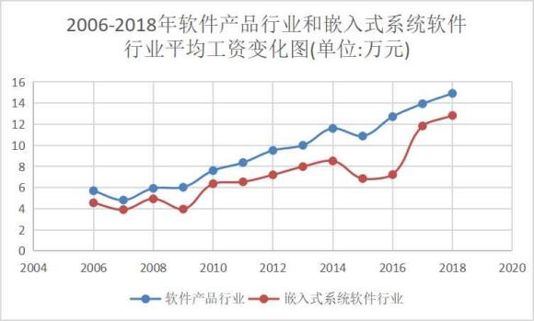

图2 2006-2018年软件产品行业和嵌入式系统软件行业平均工资变化图（万元）

依照数据分析，可以得出以下两点结论：1.两个行业的变化趋势都符合IT行业总体工资变化趋势。2.软件产品行业工资普遍高于嵌入式系统软件产品行业。

由于两个行业都是IT行业的子行业，因此其业内的从业人员价值，即各企业、公司对该行业人才的需求没有有一定相似性，所以两个行业的总体变化趋势都与IT行业整体工资变化趋势相似。但软件产品行业工资却普遍比嵌入式系统软件产品行业工资高，而且从2009年开始，两个行业之间的工资差距明显增大。造成这样的现象的原因可能是嵌入式系统软件人才两极分化严重，高精尖人才工资很高，但人数占比很少，而低端人才主要的产品范围是各生产行业的自动化实现。但从2009年开始，各个生产行业的自动化水平已经能够满足其生产需求，不需要更多的从业人员进行新的软件开发，而剩余员工的主要工作是维护已有产品，或是进行小范围更新迭代，这样的工作对各个企业可以做出的贡献相对较低，因此其工资也较低。反观软件产品行业，则由于移动支付的出现、网购、网络游戏、各种社交媒体的极大繁荣以及各类互联网+产业的出现，让软件产品开发的重要性逐步提升。而相关从业人才的需求量也不断增大，导致其工资增长也十分稳定。

3.2 不同地区IT行业工资差距

如图3为不同地区（省级以及副省级市）IT行业近年来人均工资变化。数据公布字国研网，其中2016年数据缺失。

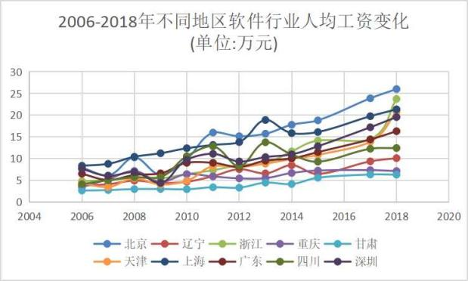

图3 2006-2018年不同地区软件行业人均工资变化（万元）

数据清晰地表明了整个IT行业人均工资整体上升的大趋势。同时，从2014年以后，北京地区成为IT行业人均工资最高的地区。虽然北京市经济发展位于全国前列，但其工资水平却超过了与之经济发展程度相似的广东、上海、重庆、深圳等地区。这与近年来腾讯、阿里、百度等国内顶尖互联网公司在北京成立分公司，以及字节跳动、京东等北京公司近年来的飞速繁荣发展有直接关系。[1]

结论

在如今以及未来几年内，IT行业仍然会是就业选择的热门行业。单从人均工资角度而言，从事IT行业相关职业将获得比较可观且稳定增长的工资待遇。而选择在IT行业内从业，要注意选择相对热门、应用较广的子行业，如互联网、物联网相关或软件产品开发等需求较大的行业。同时选择就业公司要尽可能选择在经济发达城市，由以北京为最。

**参考文献**

1. 新一线.头部互联网公司都爱在哪扎堆？[J/OL].第一财经,[2021,04,06]https://www.cbnweek.com/#/article_detail/25936